[政务信息]
县水产协会组织水产养殖户到县农技中心进行业务交流
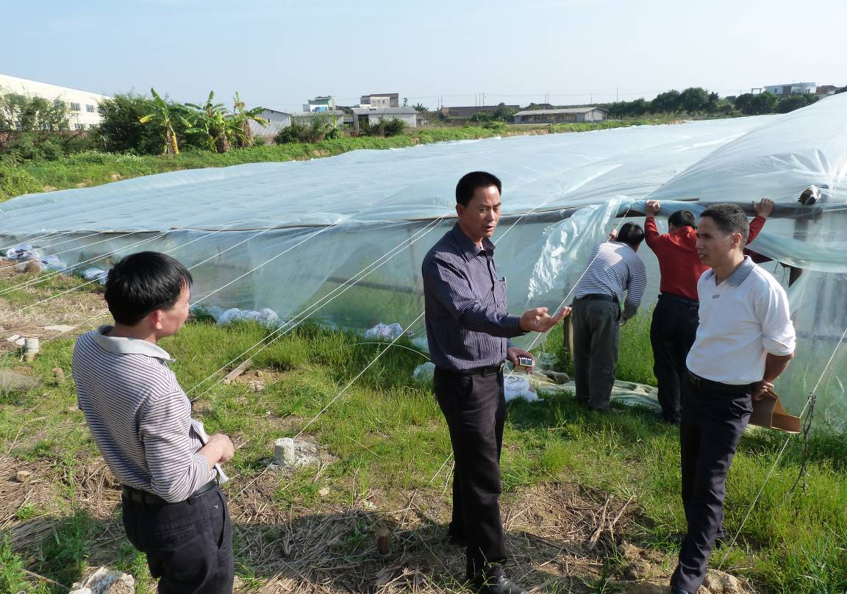
2011年11月23日，博罗县水产协会一行30余人到县农业技术推广中心进行业务交流。交流会上，县水产技术推广站房伟忠站长向该会会员、水产养殖户传达了省海洋与渔业局《关于切实做好水产苗种产地检疫工作的通知》精神，要求水产养殖户加强认识，明确法定义务，自觉申报检疫和接受监督，切实提高我县水产品安全。随后，县水产技术推广站组织该会会员到园洲镇金太湖养殖场参观学习淡水白鲳冬棚养殖技术和经验。此次参观学习为养殖户开阔了视野，为水产养殖业冬棚养殖提供了很好的借鉴，对我县进一步改善水产养殖模式、提升市场竞争力、增加农民收入具有十分重要的意义。

博罗县农业技术推广中心
博罗县水产技术推广站
田丽粉 朱文忠
二O一一年十一月二十五日

